# **SGRAI**

Fazer o download do template do projeto de SGRAI disponível na página de LAPR5.

Fazer download do OpenAL, do Glut e texture loader fornecido pelos professores.

Para correr o programa é necessário instalar o Glut, o OpenAL e o GLAUX. O tutorial de instalação está disponível na página de SGRAI no moodle, tal como as outras ferramentas.

**GLUT**

Link download GLUT: <https://moodle.isep.ipp.pt/mod/url/view.php?id=54138>

Configurar GLUT: <https://moodle.isep.ipp.pt/mod/resource/view.php?id=54146>

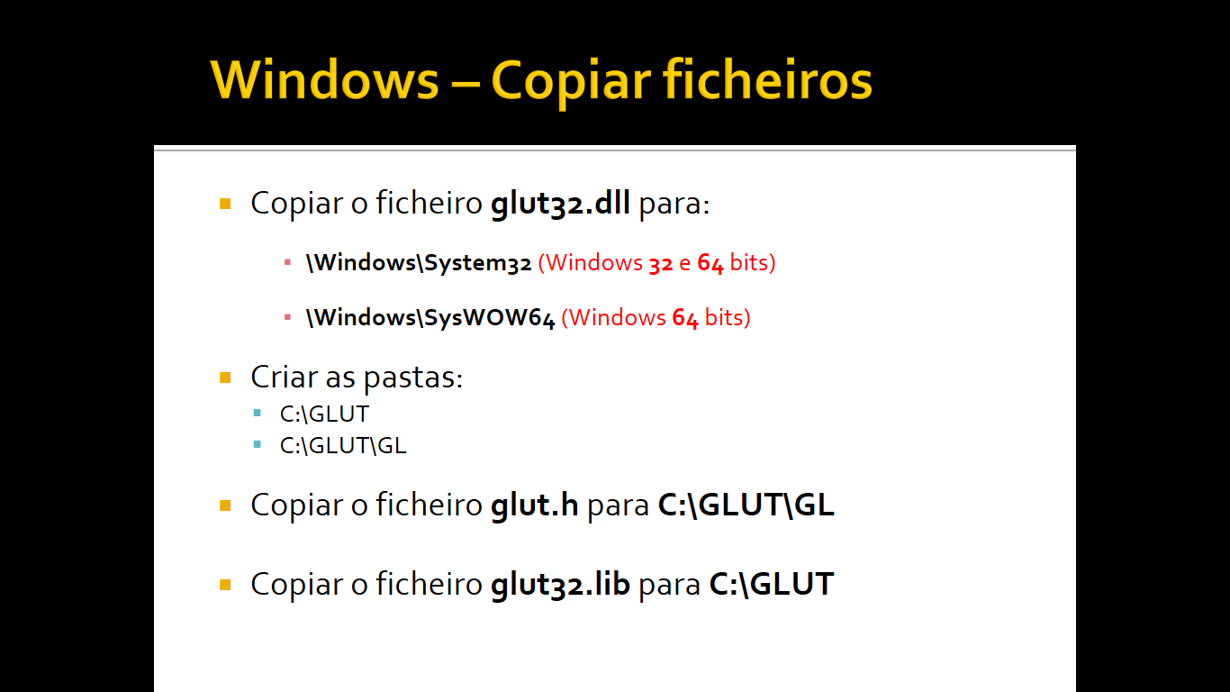

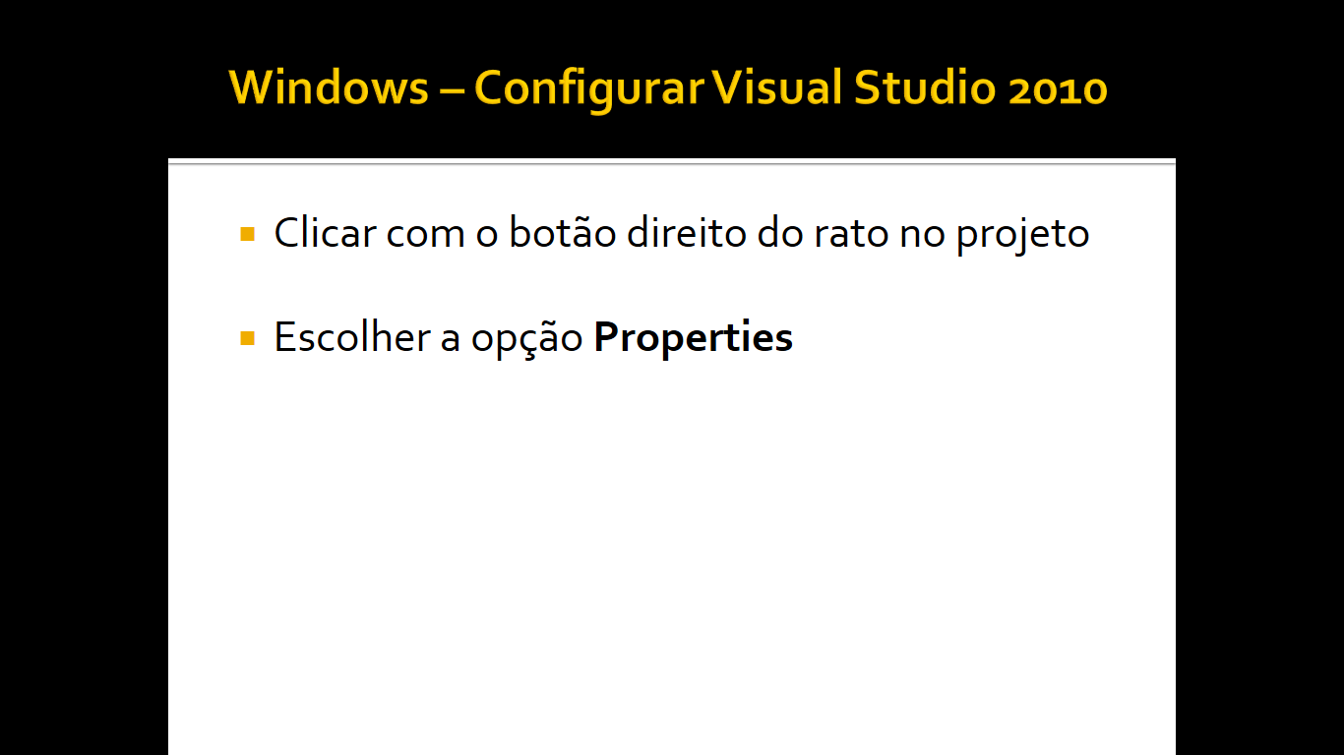

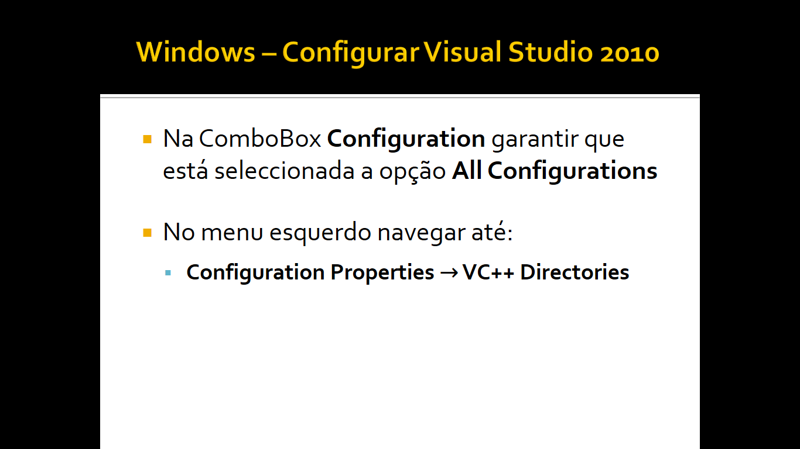

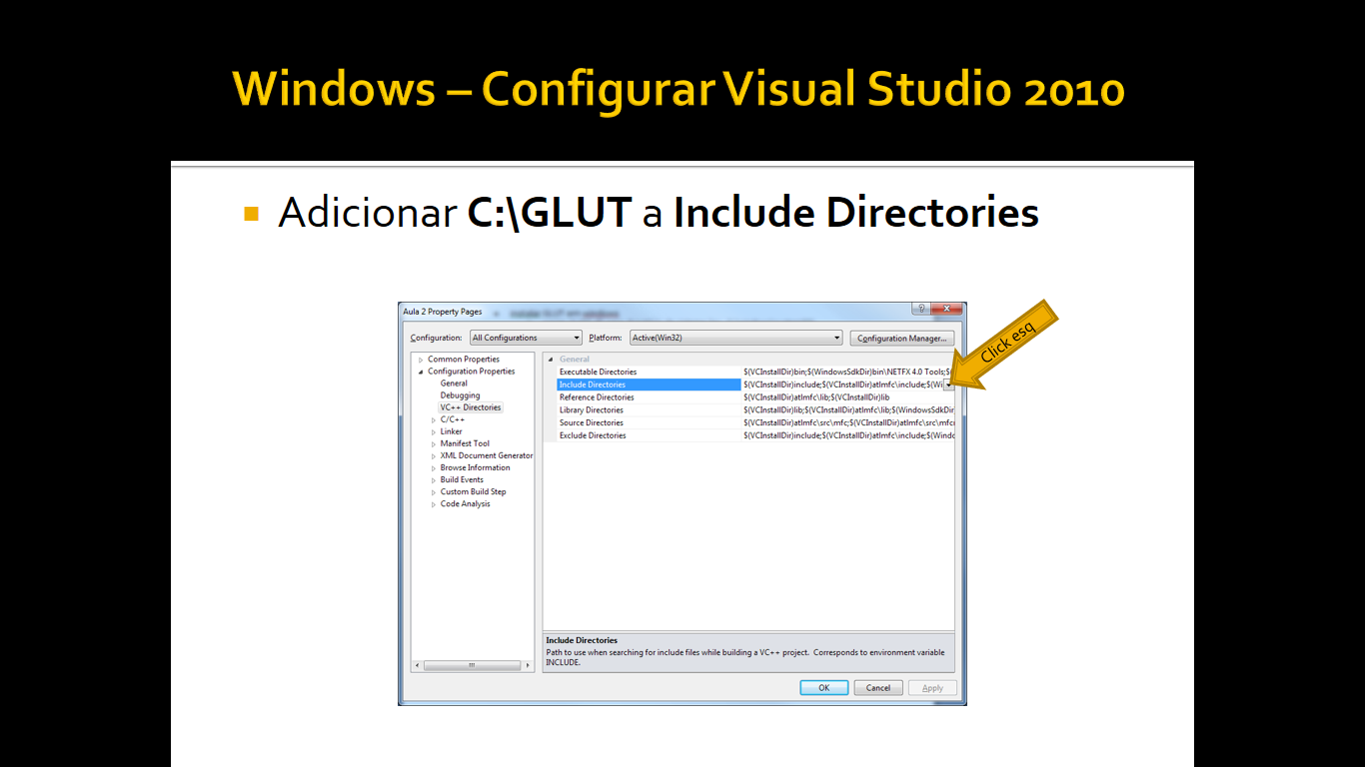

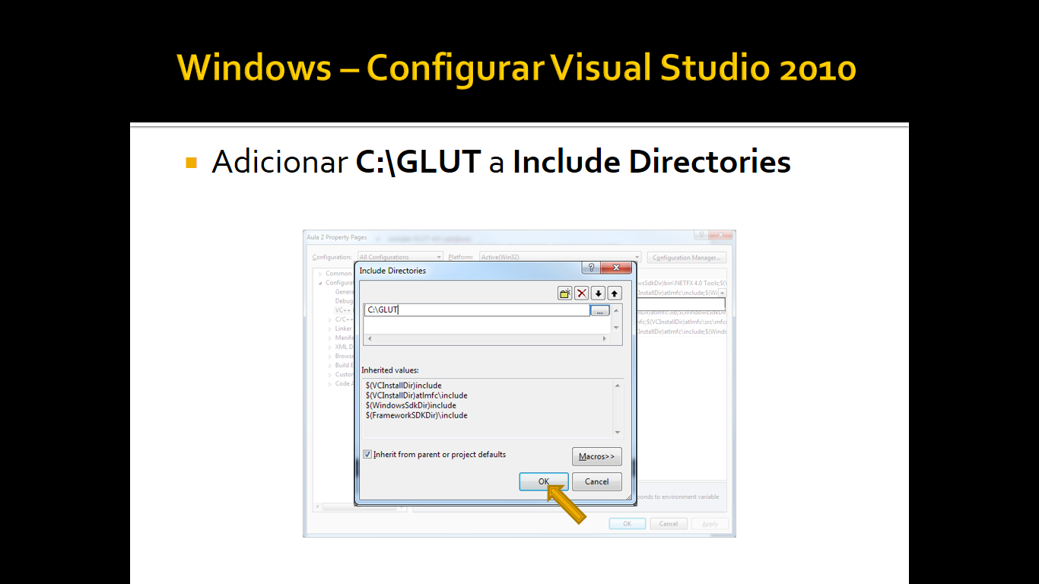

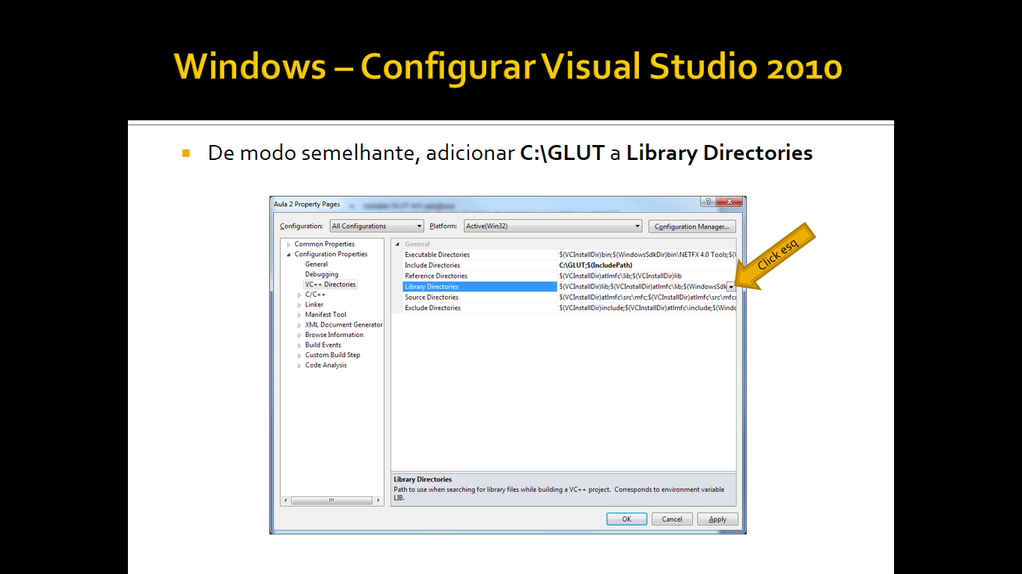

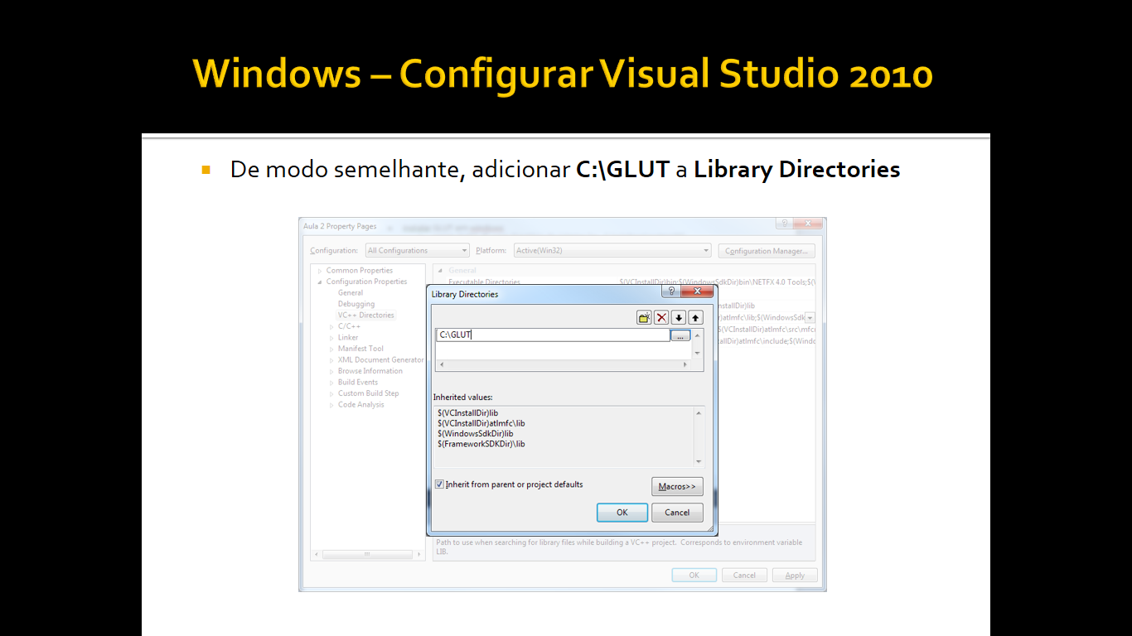

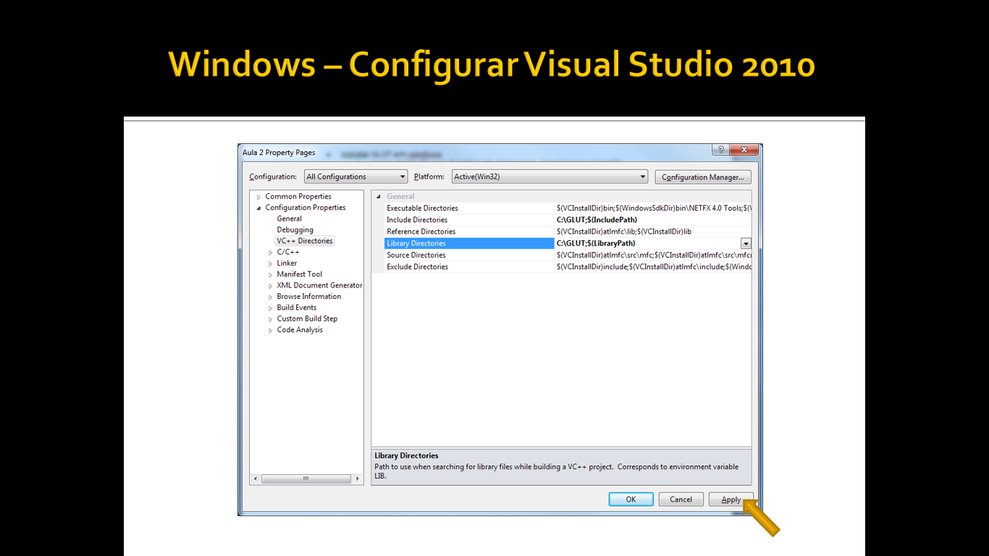

**GLAux**

Link download GLAux:<https://moodle.isep.ipp.pt/mod/resource/view.php?id=54209>

Configurar GLAux:<https://moodle.isep.ipp.pt/mod/resource/view.php?id=54208>

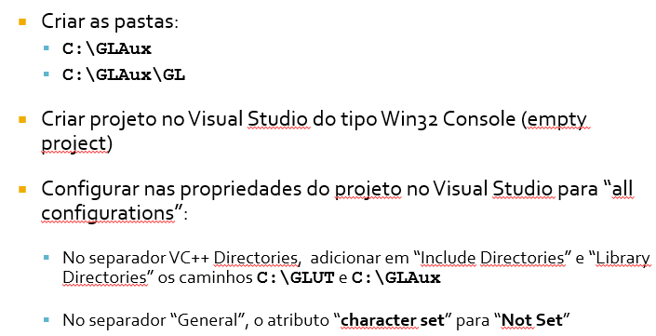

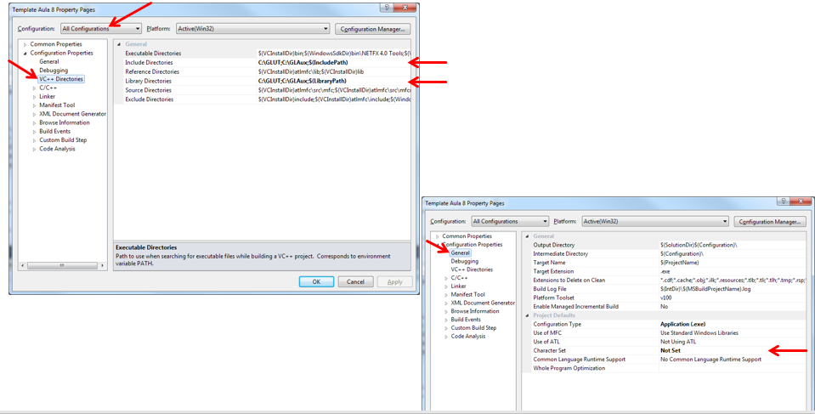

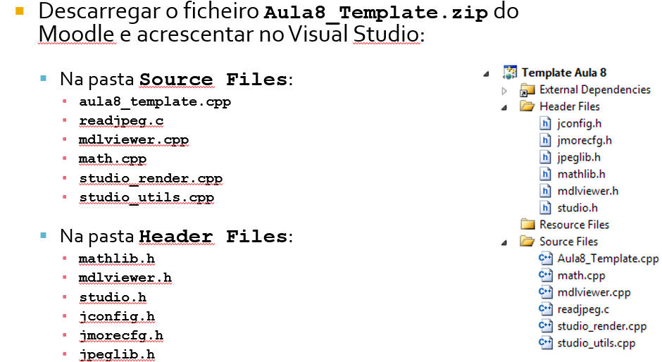

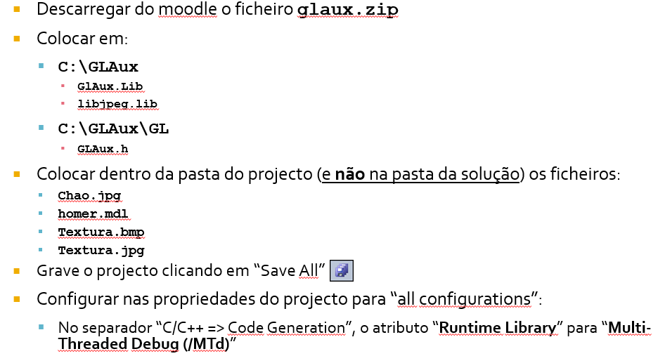

**OpenAL**

Download e configuraração OpenAL: <https://moodle.isep.ipp.pt/mod/page/view.php?id=54113>

1 - Descarregar e instalar o [SDK do OpenAL](http://www.dei.isep.ipp.pt/~jpp/sgrai/openal/OpenAL11CoreSDK.exe). Admitamos que ficou localizado em C:\Program Files\OpenAL 1.1 SDK  
  
2 - Descarregar e instalar o [ALUT](http://www.dei.isep.ipp.pt/~jpp/sgrai/openal/freealut-1.1.0-bin.zip). Admitamos que ficou localizado em C:\Program Files\freealut-1.1.0  
  
3 - Descarregar e executar o [instalador do OpenAL](http://www.dei.isep.ipp.pt/~jpp/sgrai/openal/oalinst.zip).  
  
4 - Incluir no vosso programa o header file alut.h  
  
#include <AL/alut.h>  
  
5 - Configurar o projecto na opção:  
  
Project | Properties | Configuration Properties | C/C++ | General | Additional Include Directories  
  
com os seguintes caminhos:  
  
C:\Program Files\freealut-1.1.0\include  
C:\Program Files\OpenAL 1.1 SDK\include  
  
6 - Configurar o projecto na opção:  
  
Project | Properties | Configuration Properties | Linker | Input | Additional Dependencies  
  
com as seguintes bibliotecas:  
  
alut.lib OpenAL32.lib  
  
7 - Configurar o vosso projecto na opção:  
  
Project | Properties | Configuration Properties | Linker | General | Additional Library Directories  
  
com os seguintes caminhos:  
  
C:\Program Files\freealut-1.1.0\lib  
C:\Program Files\OpenAL 1.1 SDK\libs\Win32  
  
8 - Não esquecer de copiar o ficheiro alut.dll para C:\Windows\system32

Outras configurações:

Adicionar em Project | Properties | Configuration Properties | Linker | Input | Additional Dependencies: legacy_stdio_definitions.lib

Muda rem Project | Properties | Configuration Properties | Linker | Advanced | Image Has Safe Exception Handles :No (/SAFESEH:NO)

Existe um ficheiro na página de LAPR5 para dar apoio aos grafos do labirinto

O template tem um único project com o nome Lapr5.

Para o desenvolvimento da aplicação é necessário:

Aplicar som;

Texturas;

Modelação:

Mdlviewer;

Luz;

Implementação da personagem;

Deteção de colisões;

Câmara;

Overlays 2D com informações relativas ao POI e minimapa;

Utilização do Rato;

Barra de estado com feedback informativo da rua, informação dos outros POI próximos;

Informação do tempo percorrido e distância (barra de processo);

Implementação de Skybox;

Pode adicionar-se nevoeiro, chuva, etc;

Desenhar o grafo no ficheiro existente no projeto com o nome exemplo.grafo.

Identificação de casos de Uso:

* Identificar Utilizador.
* Obter POIs e percurso.
* Gerar percurso e imóveis.

2 Semana:

Modelação do projeto base

Implementamos do modelo da personagem com animações e movimentos.

Inserimos colisão com as pareces do grafo e alteração do cenário.

Mudanças na visualização da câmara

Implementação do relógio e quilómetros